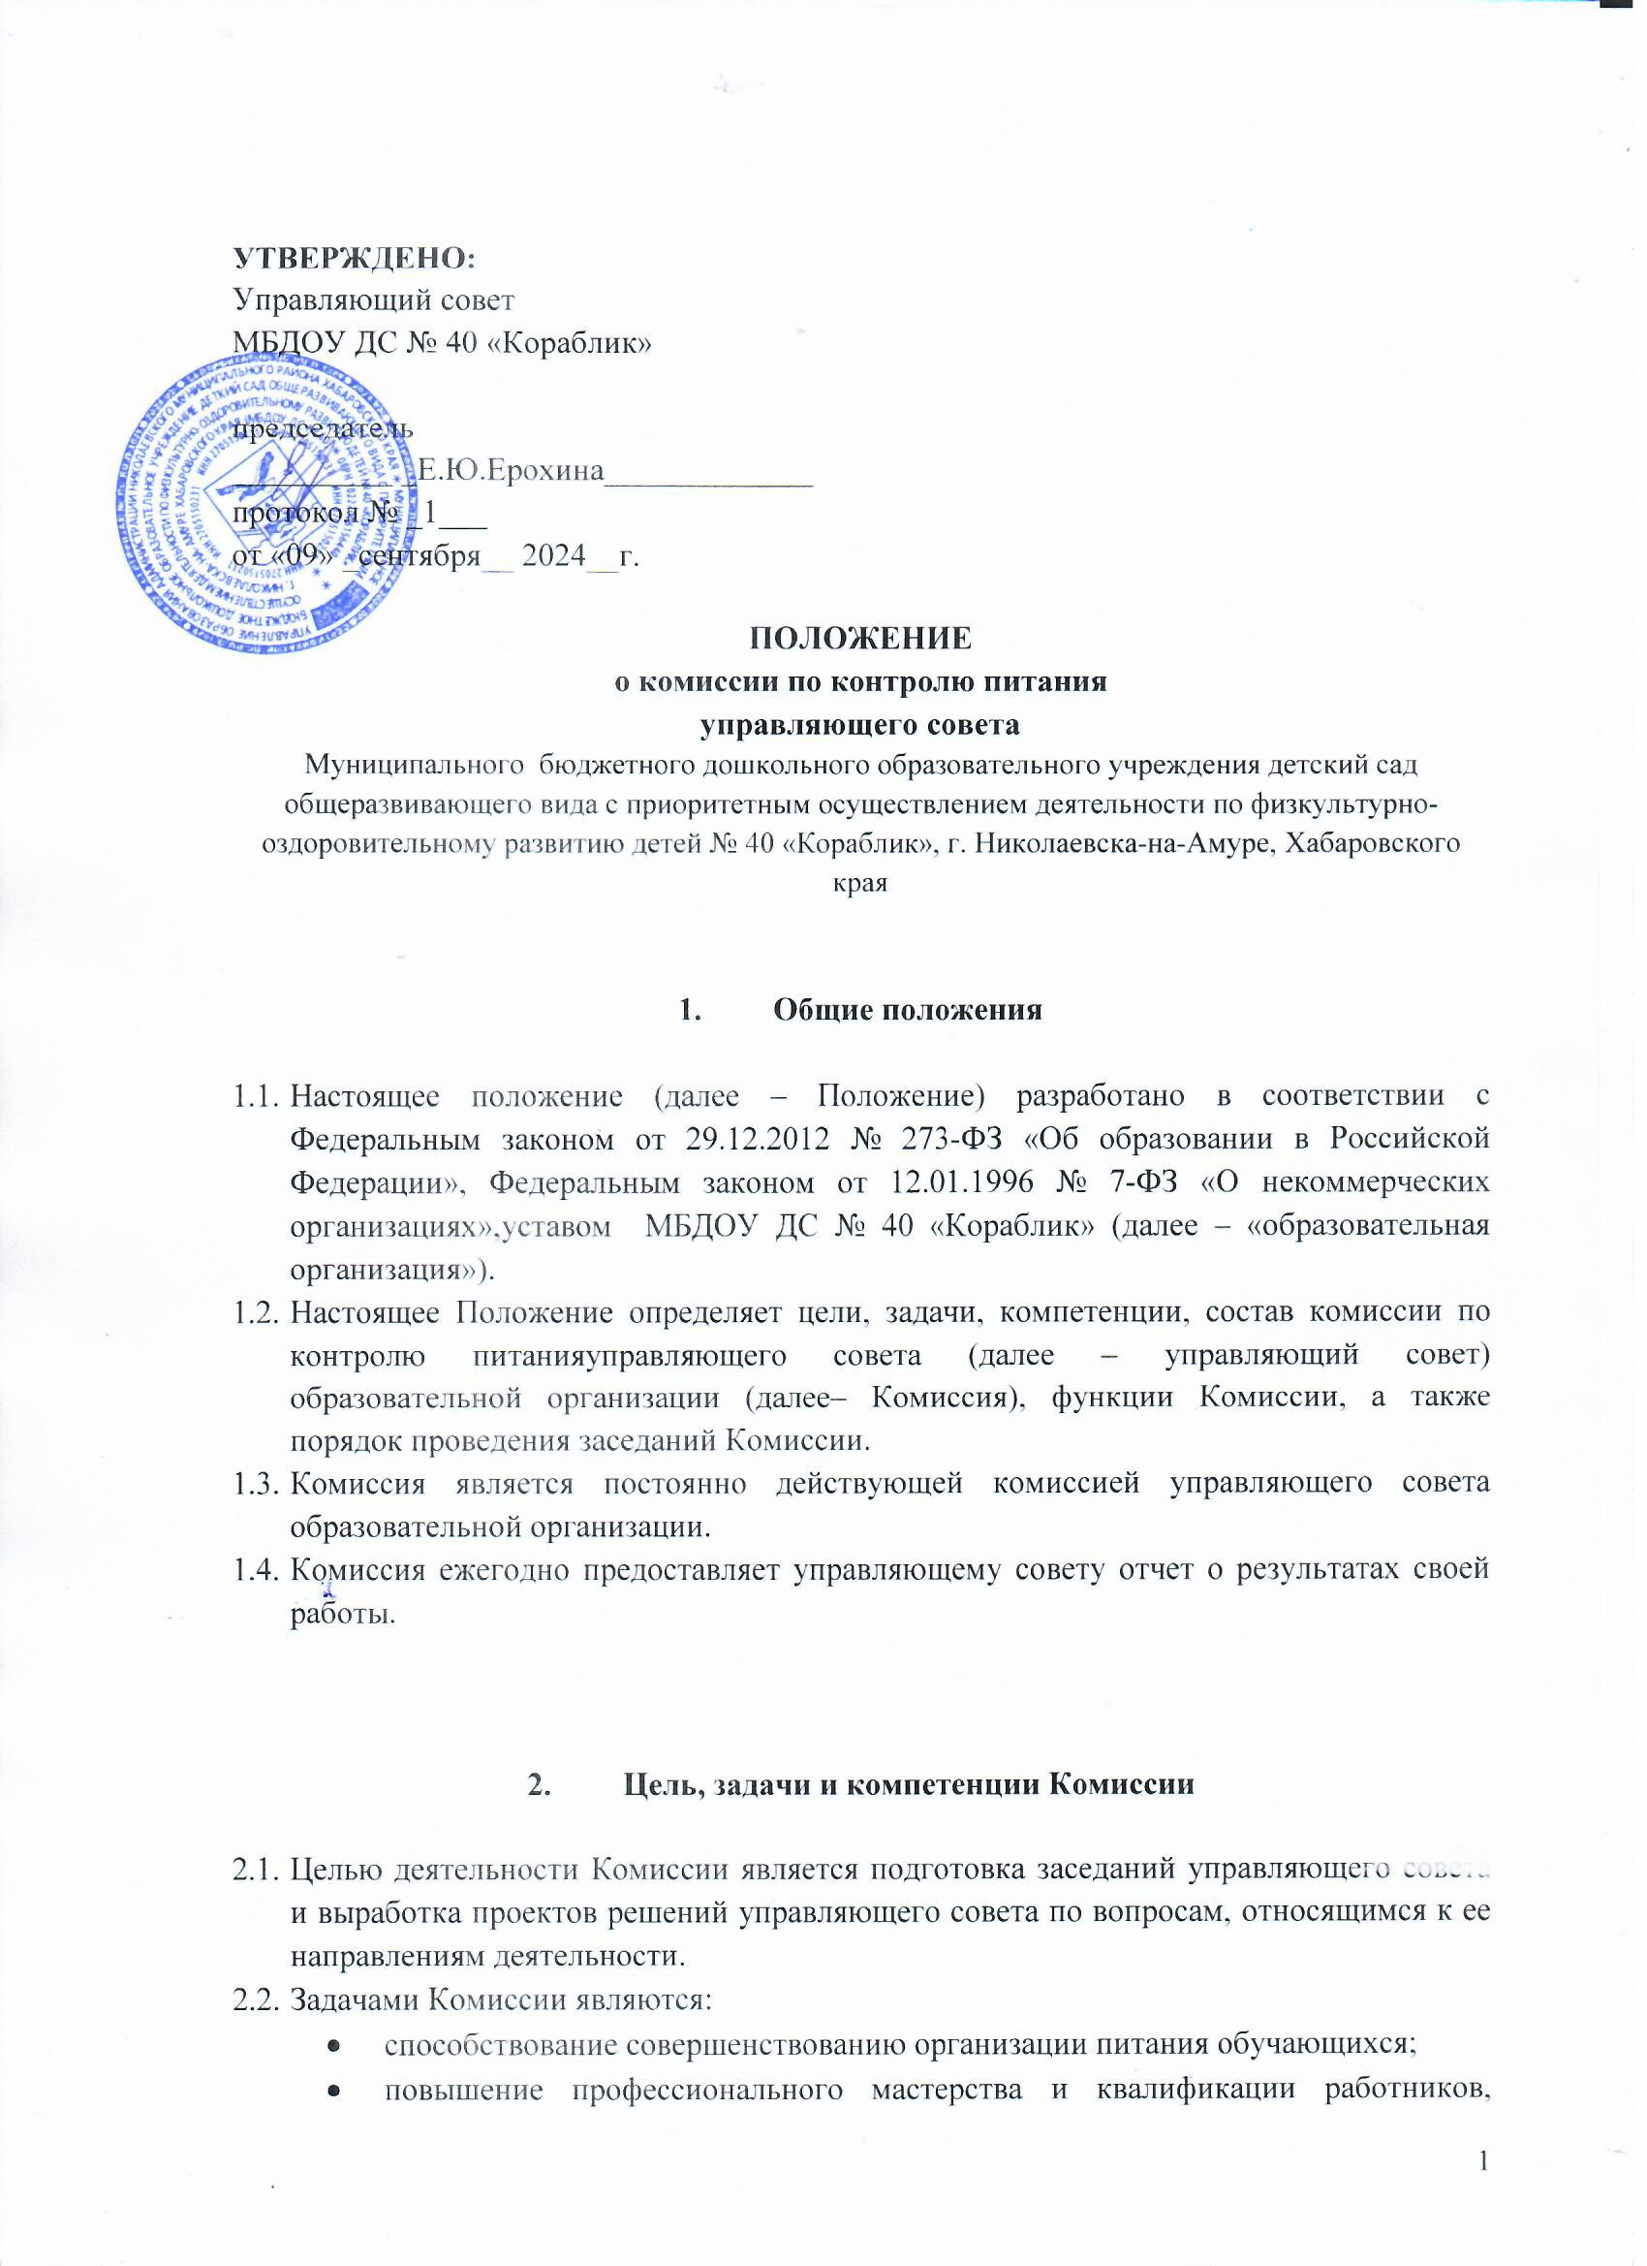

* принимающих участие в организации питания обучающихся в образовательной организации;
* улучшение качества питания в образовательной организации.
  1. К компетенциям Комиссии относится подготовка заседаний управляющего совета и выработка проектов решений управляющего совета по вопросам:
* разработки предложений для внесения изменений и дополнений в устав образовательной организации;
* участия в разработке и принятии Программы развития образовательной организации;
* участия в разработке и принятии Правил внутреннего распорядка обучающихся;
* внесения руководителю образовательной организации предложений в части:
* мероприятий по охране и укреплению здоровья обучающихся;
* иным вопросам деятельности образовательной организации, отнесенным законодательством Российской Федерации и законодательством города Москвы к компетенции управляющего совета в соответствии скомпетенциями Комиссии.

1. **Состав Комиссии**
   1. Численный состав Комиссии составляет не менее трех человек.
   2. В состав Комиссии входят председатель Комиссии, секретарь Комиссии и иные члены Комиссии.
   3. Председатель Комиссии назначается управляющим советом образовательной организации.
   4. В Комиссии может присутствовать заместитель председателя Комиссии, назначаемый управляющим советом образовательной организации.
   5. Комиссия избирает секретаря Комиссии из числа ее членов на первом заседании Комиссии.
   6. В Комиссию могут входить с их согласия любые лица, которых управляющий совет образовательной организации сочтет необходимыми для организации эффективной работы комиссии.
   7. Член Комиссии может быть выведен из его состава по решению управляющего совета в случае пропуска более двух заседаний подряд без уважительной причины.
   8. Член Комиссии может быть выведен из состава Комиссии по его желанию, выраженному в письменной форме.
   9. Председатель Комиссии осуществляет управление деятельностью Комиссии, в том числе:

* организует работу Комиссии;
* принимает меры по исполнению решений Комиссии;
* ведет заседания Комиссии;
* подписывает от имени Комиссии протоколы ее заседаний, ведомости и прочую исполнительную и отчетную документацию;
* дает поручения членам Комиссии;
* отчитывается от имени Комиссии перед управляющим советом образовательной организации о работе Комиссии.
  1. Секретарь Комиссии:
* ведет протоколы заседаний Комиссии;
* фиксирует принятые Комиссией решения;
* осуществляет оперативную связь с членами Комиссии;
* отвечает за сохранность документации Комиссии.

1. **Статус, права и обязанности членов Комиссии**
   1. Члены Комиссии имеют равное положение независимо от социального статуса и должности.
   2. Члены Комиссии работают на общественных началах.
   3. Права членов Комиссии:

* участвовать в обсуждении и принятии решений Комиссией;
* открыто выражать собственное мнение на заседании Комиссии;
* получать информацию о дате, времени, месте проведения заседаний Комиссии и необходимые материалы по обсуждаемому вопросу;
* инициировать проведение заседания Комиссии по любому вопросу, находящемуся в ее компетенции;
* требовать от администрации образовательной организации предоставления информации по вопросам, относящимся к компетенции Комиссии.
  1. Обязанности членов Комиссии:
* регулярно участвовать в заседаниях Комиссии, не пропускать их без уважительной причины;
* принимать активное участие в работе Комиссии;
* проявлять личную активность в обсуждении, принятии и исполнении решений Комиссии;
* участвовать в подготовке материалов для содержательного и компетентного рассмотрения вносимых в повестку заседания Комиссии вопросов;
* заранее, в предусмотренные сроки, подать мотивированное заявление о выходе на имя председателя Комиссии.

1. **Порядок проведения заседаний Комиссии**
   1. Заседания Комиссии проводятся по мере необходимости, но не реже одного раза в квартал.
   2. Внеочередные заседания проводятся:

* по инициативе управляющего совета образовательной организации;
* по инициативе председателя Комиссии;
* по требованию руководителяобразовательной организации;
* по требованию представителя учредителя образовательной организации;
* по заявлению членов Комиссии, подписанному 1/2 или более частями членов от списочного состава Комиссии.
  1. Заседания Комиссии являются правомочными, если в них принимают участие не менее половины от общего числа членов Комиссии.
  2. Решения Комиссии принимаются простым большинством голосов от числа присутствующих на заседании членов Комиссии.
  3. При равном количестве голосов решающим является голос председателя Комиссии.
  4. Заседания Комиссии оформляются протоколом. Протоколы подписываются председателем и секретарем Комиссии.
  5. В протоколе заседания Комиссии указываются следующие сведения:
* место и время проведения заседания;
* члены Комиссии, присутствующие на его заседании;
* повестка дня заседания Комиссии;
* вопросы, поставленные на голосование;
* итоги голосования по поставленным вопросам;
* принимаемые в ходе заседания Комиссии решения.

1. **Обеспечение деятельности Комиссии**
   1. С целью обеспечения деятельности Комиссии должны быть созданы необходимые условия для ее функционирования.
   2. Образовательная организациянесёт все расходы, необходимые для обеспечения деятельности Комиссии.

1. **Заключительные положения**
   1. Настоящее Положение разработано на основе и в соответствии с уставом образовательной организации и не должно противоречить ему.
   2. В случае расхождения пунктов настоящего Положения и устава образовательной организации применяются соответствующие положения устава.
   3. В случае обнаружения противоречия между настоящим Положением и действующим законодательством Российской Федерации, необходимо руководствоваться нормами действующего законодательства Российской Федерации.